|  |
| --- |
| **Adı Soyadı : 2022–2023 EĞİTİM-ÖĞRETİM YILI Puan :**  **No: ……………………………………….. ORTAOKULU 6.SINIF**  **FEN BİLİMLERİ DERSİ 2.DÖNEM 2.YAZILI SORULARI BEP** |

**1-)**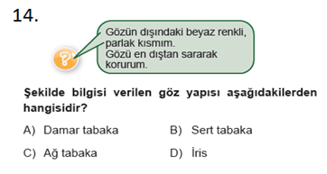

**2-)Aşağıdakilerden hangisi duyu organımız değildir?**

**A)** Kulak  **B)** Göz **C)** Beyin **D)** Deri

**3-)**

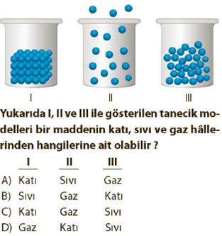

**4-) Hangisi katı maddeye örnektir?**

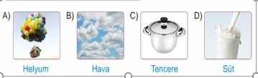

**5) Pazarda çocuğunu kaybeden bir annenin vücudunda hangi hormonun salgıları artar?**

a)İnsülin b)Adrenalin c)Tiroksin

**6) Kış hazırlığı yapan bir Hasan aşağıdakilerden hangisini yaparsa ısı yalıtımına faydası olmaz?**

A)Klima taktırmak

B)Yerleri tahta ile kaplatmak

C)Pencereleri çift cam yaptırmak

**7)** **Aşağıdaki tabloda verilen maddeler için ısı iletkenİ veya ISI yalıtkanI olduklarını karşılarındaki kutucuklara (X) koyarak belirleyin.**

**( 10 puan )**

|  |  |  |
| --- | --- | --- |
| **Maddenin Cinsi** | **İletken** | **Yalıtkan** |
| Demir kaşık |  |  |
| Plastik tabak |  |  |
| Silgi |  |  |
| Tahta kaşık |  |  |
| Altın yüzük |  |  |

**8)Aşağıda boş olan yerlere gelmesi gereken kelimeyi işaretleyiniz.**

Ses ………….. ta yayılmaz.( hava - boşluk)

Ses en hızlı ……………… da yayılır.( katı- gaz)

Ses en yavaş ……………..da yayılır.(katı-gaz)

Sıcaklık arttıkça sesin sürati……… (artar- azalır)

Işık ,sesten daha……………..yayılır.(yavaş-hızlı)

**9)Aşağıdaki şekilde gösterilen merkezi sinir sistemi organlarının isimlerini eşleştiriniz.**

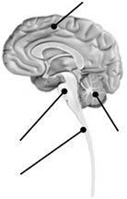

**10)Aşağıda verilen kavramları ve açıklamaları ok çizerek doğru bir şekilde eşleştiriniz. (20Puan)**

|  |
| --- |
| Büyüme hormonu salgılar |
| İğne batan elin çekilmesi |
| Tat alma organı |
| Vücudun denge merkezi |
| İşitme organı |

|  |
| --- |
| Refleks |
| Hipofiz bezi |
| Kulak |
| Dil |
| Beyincik |

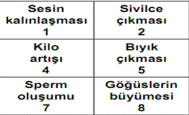

**Hangisi ya da hangileri sadece erkeklerde görülür?**

**Hangisi ya da hangileri sadece kızlarda görülür?**

**Süreniz 40 dakikadır.Başarılar Dilerim….**

|  |
| --- |
|  |
|  |